
МІНІСТЕРСТВО ОСВІТИ I НАУКИ УКРАЇНИ
НАЦІОНАЛЬНИЙ ТЕХНІЧНИЙ УНІВЕРСИТЕТ УКРАЇНИ
«КИЇВСЬКИЙ ПОЛІТЕХНІЧНИЙ ІНСТИТУТ
ІМЕНІ ІГОРЯ СІКОРСЬКОГО»
ФАКУЛЬТЕТ БІОМЕДИЧНОЇ ІНЖЕНЕРІЇ
КАФЕДРА БІОМЕДИЧНОЇ КІБЕРНЕТИКИ

Комп’ютерний практикум №13
з дисципліни «Алгоритмізація та програмування»
на тему: «Алгоритми сортування»

Варіант №16

Виконав:
студент гр. БС-71
Орлівський С. П.
Перевірив:
ас. каф. БМК
Рисін С. В.

Зараховано від ___.___._______

___________________________
(підпис викладача)

Київ-2018
□ Комп’ютерний практикум без зауважень

□ Комп’ютерний практикум має зауваження:
□ несвоєчасний захист
□ присутні зауваження до блок-схеми:
□ блок-схема не відповідає коду
□ в блок-схемі присутній код
□ виконані не за стандартом:
□ блок умови □ визначений процес (функція)
□ оператор вибору □ перехід
□ цикл □ розміри блоків
□ інші зауваження:
_____________________________________________________________
_____________________________________________________________
□ присутні зауваження до коду:
□ задача завдання вирішена хибно
□ код програми не компілюється
□ використано глобальні змінні
□ типи даних визначені хибно
□ недостатня декомпозиція на функції користувача
□ функція main містить лише виклик іншої функції
□ статичні змінні при роботі з масивами
□ оформлення коду
□ присутні зайві символи «{» та «}»
□ інші зауваження:
_____________________________________________________________
_____________________________________________________________
□ результати виконання програми на рисунках не відповідають коду
□ невірні відповіді на запитання:
□ №1 □ №2 □ №3 □ №4 □ №5
□ №6 □ №7 □ №8 □ №9 □ №10
□ незнання теоретичного матеріалу
□ маються інші зауваження:
__________________________________________________________________
__________________________________________________________________
__________________________________________________________________
__________________________________________________________________

Завдання: Існує двовимірний масив НхН, де Н = 10. Відсортувати всі рядки алгоритмом швидкого сортування, щоб елементи в них розташувалися за збільшенням.
Блок-схема:
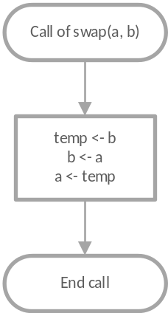
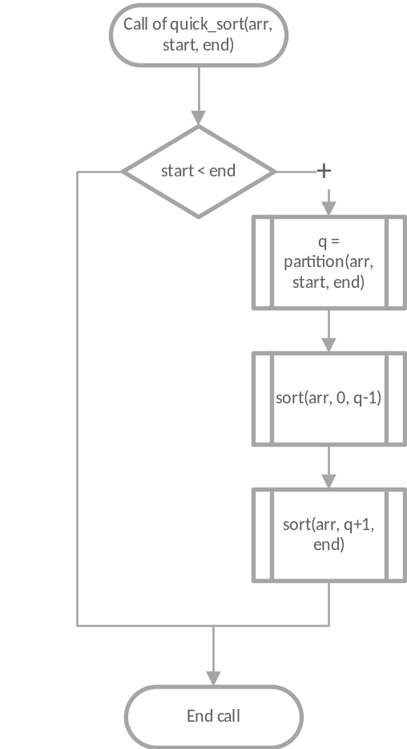
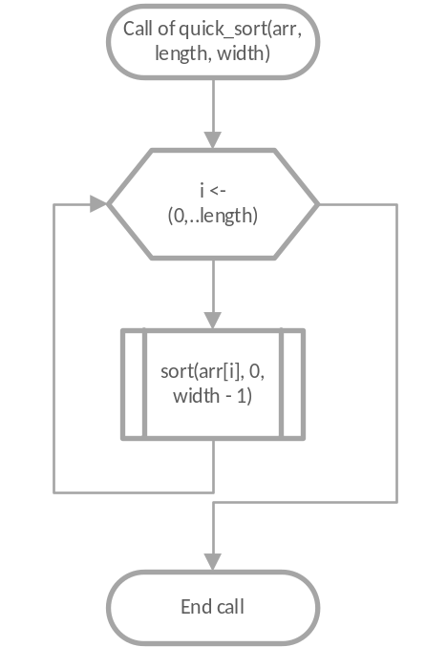
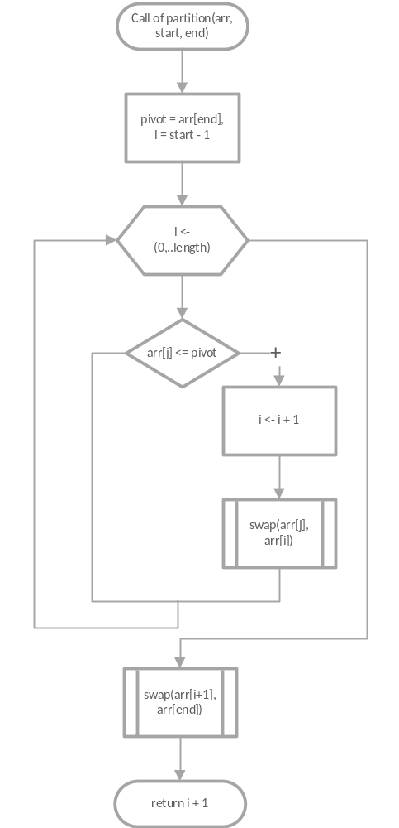
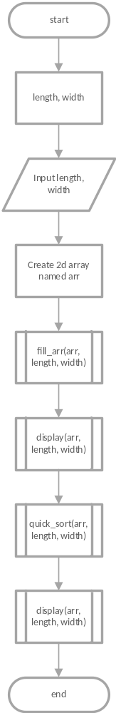
Вихідий код:
#include <iostream>

void sort(int *arr, int start, int end);
void quick_sort(int **arr, size_t length, size_t width);
int partition(int *arr, int start, int end);
void swap (int &a, int &b);
void display(int **arr, size_t lenght, size_t width);
void fill_arr(int **arr, size_t lenght, size_t width);

int main()
{
size_t length(0);
size_t width(0);
std::cout << "input len: ";
std::cin >> length;
std::cout << "input wid: ";
std::cin >> width;
int **arr = new int*[length];
for (size_t i = 0; i < width; ++i)
{
arr[i] = new int[width];
}
fill_arr(arr, length, width);
display(arr, length, width);
quick_sort(arr, length, width);
display(arr, length, width);

for (size_t i = 0; i < length; ++i)
{
delete []arr[i];
}
delete []arr;
return 0;
}

void display(int **arr, size_t lenght, size_t width)
{
std::cout << "-------------------------------------\n";
for (size_t i = 0; i < lenght; ++i)
{
for (size_t j = 0; j < width; ++j)
{
std::cout << arr[i][j] << " ";
}
std::cout << std::endl;
}
}

void fill_arr(int **arr, size_t lenght, size_t width)//???
{
for (size_t i = 0; i < lenght; ++i)
{
for(size_t j = 0; j < width; ++j)
{
arr[i][j] = rand()%15;
}
}
}

void sort(int *arr, int start, int end)
{
if (start < end)
{
int q = partition(arr, start, end);
sort(arr, 0, q - 1);
sort(arr, q + 1, end);
}
}

int partition(int *arr, int start, int end)
{
int pivot = arr[end];
int i = start - 1;
for (int j = start; j < end; ++j)
{
if (arr[j] <= pivot)
{
++i;
swap(arr[j], arr[i]);
}
}
swap(arr[i + 1], arr[end]);
return i + 1;
}

void quick_sort(int **arr, size_t length, size_t width)
{
for(size_t i = 0; i < length; ++i)
{
sort(arr[i], 0, width - 1);
}
}

void swap (int &a, int &b)
{
int temp = b;
b = a;
a = temp;
}

Результати:

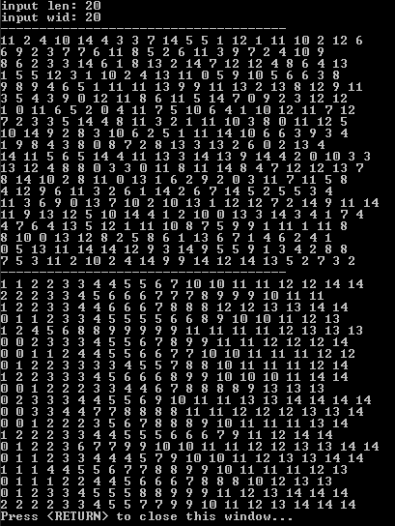

Контрольні питання:

- Що таке сортування, яка його основна мета?
Розташування елементів в колекції в певному порядку. Як правило мається на увазі упорядкування колекції.
- Чи впливає тип даних на час виконання алгоритму сортування?
На швидкість, що вказується у О-нотаціях тип данних не впливає.
- Чому не існує універсального алгоритму сортування?
Тому що не існує такого алгоритму який мав би оптимальні параметри для будь-якої цілі сортування. Є алгоритми які працюють швидко з великою кількістю елементів, але програють при малій кількості іншим алгоритмам. Є алгоритми, що сортують масиви швидко, але використовують великий об’єм пам’яті при цьому. Вигравши в одній з характеристик алгоритму ми обов’язково програємо в іншій.
- Чим можна пояснити різноманітність алгоритмів сортування?
Тим що кожен алгоритм ефективний у певних специфічних випадках при певних умовах, не є універсальним та має власні плюси.
- Як визначити, яким алгоритмам сортування віддати перевагу при вирішенні завдання?
Це залежить від завдання і масиву, який ми маємо. Наприклад, bubble sort ефективніший на малх масивах ніж quick sort. Критеріями вибору алгоритму сортування можуть бути швидкість сортування, наявна вільної пам’ять, розмірність массиву. Також наявний час для реалізації алгоритму та сфера використання програми (наприклад продакшн або учбова програма).

- Які на сьогоднішній день найефективніші методи сортування?
Найшвидшим на даний момент є швидке сортування.
Для майже відсортованих масивів ефективним є сортування Шелла. Ефективними також є пірамідальне сортування, сортування злиттям і сортування вставками. Також дуже часто використовується та є ефективним на малих розмірах масивів – бульбашкове сортування.
- Чому алгоритми швидкого сортування не дають великого виграшу при малих розмірах масивів?
Середній час роботи алгоритму швидкого сортування – nlog(n), що пояснює довгий час опрацювання малої кількості елементів, адже при n → 0, log(n) → ∞
- За рахунок чого в алгоритмах швидкого сортування відбувається виграш при виконанні операцій порівняння і перестановок?
За рахунок того, що кожний елемент стає на своє місце як у відсортованому массиві.
- У чому переваги і недоліки по відношенню один до одного наступних алгоритмів сортування: пірамідальне сортування, сортування злиттям, сортування Шелла та сортування Хоара?
Алгоритм сортування злиттям при будь-якому масиві буде виконуватися за однаковий чаc; nlog(n). Алгоритм пірамідального сортування складний в реалізації. Однак не потребує додаткової пам’яті. Алгоритм Шелла залежить від кроку і відповідно не має стабільного часу роботи. Алгоритм швидкого сортування простий в реалізації і є найшвидшим на великих масивах (n або nlogn), однак є повільнішим на малих масивах – n^2.
- Чим відрізняється внутрішнє сортування від зовнішнього?
При внутрішньому сортуванні алгоритми працюють з даними в оперативній пам’яті, а при зовнішньому алгоритми сортують данні на зовнішніх носіях.

